Challenge mathématique 2023 – 2024 Manche 4 niveau 4

Deux typologies de problèmes sont à traiter au cours de cette manche. Ces deux typologies peuvent être travaillées simultanément sur une semaine ou quinze jours ou successivement. Vue d’ensemble (en simultané) :
 | Jour 1 Séance de découverte et d’entraînement  Typologie 1 : Problèmes multiplicatifs (plusieurs étapes) du type produit cartésien, produit de deux grandeurs |  | Jour 2 Séance de découverte et d’entraînement  Typologie 2 : Problèmes du type proportionnalité |  | Jour 3 Séance de réinvestissement  (typologies 1 et 2) | Jour 4 Séance d’évaluation  (typologies 1 et 2)
 | « Je découvre »  Problème de découverte | « Je m’entraîne »  Problème d’entraînement | « Je découvre »  Problème de découverte | « Je m’entraîne »  Problème d’entraînement | « J’approfondis »  Problème de réinvestissement | « Je m’évalue »  Problème d’évaluation
Typologie 1 et 2 sur une semaine – monolingue | Le marathon  Un marathonien court 42 km en 2 h. Je mets 3 fois plus de temps, à vitesse constante, à parcourir la même distance. Quelle distance pourrais-je parcourir en un quart d’heure ?  - 2,1 km  - 1,75 km  - 3,5 km | Le décathlon  Un décathlonien court 1500 m en 5 min. S’il court deux fois plus vite le 100 m, mettra-t-il plus ou moins de 11 secondes ? | Le cyclisme 1  En 48 minutes, un cycliste parcourt 15 km. Quelle est la distance parcourue en 12 minutes ?  Le cycliste annonce : « Je roule à plus de 18,9 km par heure. » A-t-il raison ? Justifie ta réponse. | L’athlétisme  1 mile anglais vaut 1,61 km. Lors d’une rencontre d’athlétisme, des courses de 5 miles, 3 miles et 2,5 miles sont courues. Pour chacune des courses, quelle est la distance parcourue en mètres ? | Le cyclisme 2  Un cycliste roule à une vitesse moyenne de 60 km/h. Un sprinteur peut courir aux deux tiers de cette vitesse. Combien de temps le sprinteur mettra-t-il pour parcourir 200 m ? | Le handi-athlétisme  Un athlète handisport en fauteuil parcourt 3 tours et $\frac{3}{4}$ de tour de piste en 4 min.  Sachant qu’un tour de piste mesure 400 m, quel temps mettrait l’athlète pour parcourir le 200 m à la même vitesse ?  Différencié – Le handi-athlétisme  Un athlète handisport en fauteuil parcourt 2 tours de piste et demi en 2 min 30 s.  Sachant qu’un tour de piste mesure 400 m, quel temps mettrait l’athlète pour parcourir le 200 m à la même vitesse ?
 |  |  |  |  | La randonnée  Un randonneur prépare son itinéraire sur une carte. Il remarque que 4 cm mesurés sur la carte représentent 1 km en réalité. Il mesure pour le 1er jour 35 cm, et 43 cm pour le 2ème jour. Quelle distance réelle va-t-il parcourir chaque jour ? | La natation  Un nageur en eaux vives a mis 1 h 12 min pour sa première course de 8 km.  S’il nage à la même vitesse, quel temps mettra-t-il pour sa deuxième course de 12 km ?  Quelle distance pourrait-il parcourir en nageant 3 heures ?  Différencié – La natation  Un nageur en eaux vives a mis 1 h 20 min pour sa première course de 8 km.  S’il nage à la même vitesse, quel temps mettra-t-il pour sa deuxième course de 4 km ?  Quelle distance pourrait-il parcourir en nageant 2 heures ?
Typologie 1 et 2 sur une semaine – bilingue |  | Der Zehnkampf  Ein Zehnkämpfer läuft 1.500 m in 5 Minuten. Wenn er die 100 m doppelt so schnell läuft, braucht er dann mehr oder weniger als 11 Sekunden? |  | Leichtathletik  1 englische Meile entspricht 1,61 km.  Bei einem Leichtathletikmeeting finden Wettläufe über 5 Meilen, 3 Meilen und 2,5 Meilen statt.  Wie lang ist für jeden Wettlauf die entsprechende Strecke in Metern? | Radfahren 2  Ein Radfahrer fährt mit einer Durchschnittsgeschwindigkeit von 60 km/h.  Ein Sprinter kann mit zwei Dritteln dieser Geschwindigkeit laufen.  In welcher Zeit hinterlegt der Sprinter eine Strecke von 200 m?
Die Wanderung
Ein Wanderer bereitet seine Route mit Hilfe einer Karte vor. Er stellt fest, dass 4 cm auf der Karte in der Realität einem Kilometer entsprechen.
Auf der Karte misst er 35 cm für den ersten Tag und 43 cm für den zweiten Tag.
Rechne für jeden Tag die tatsächlich hinterlegte Strecke aus.

Problèmes à proposer en calcul mental, pour continuer à entraîner (rituels) : le choix des nombres doit permettre le traitement en calcul mental.
Typologie 1 | Un marathonien court 42 km en 3h. Je mets 2 fois plus de temps, à vitesse constante, à parcourir la même distance. Quelle distance pourrais-je parcourir en une demi-heure ?  Un décathlonien court 200 m en 20 secondes. S’il court deux fois moins vite le 800 m, combien de temps mettra-t-il pour finir cette course ?  Un cycliste roule à une vitesse moyenne de 50 km/h. Un marcheur avance au dixième de la vitesse du cycliste. Combien de temps le marcheur mettra-t-il pour parcourir 2,5 km ?  Un athlète handisport en fauteuil parcourt 2 tours de piste en 3 min. Sachant qu’un tour de piste mesure 400 m, quel temps mettrait l’athlète pour parcourir le 200 m à la même vitesse ?
Typologie 2 | 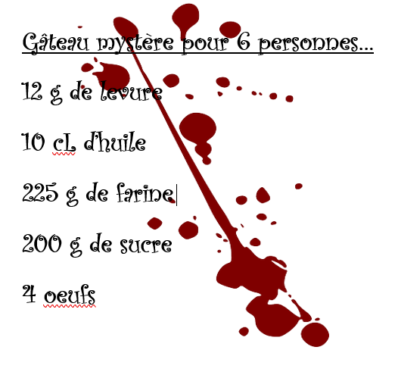  Quelle quantité de levure pour 4 personnes ? Quelle quantité de levure pour 9 personnes ?  Combien de litres d’huile pour 3 personnes ? Avec un demi-litre d’huile, pour combien de personnes puis-je faire la recette ?  Quelle quantité de farine pour 2 personnes ? Quelle quantité de farine pour 3 personnes ? Quelle quantité de farine pour 9 personnes ?  Combien de kilogrammes de sucre pour 9 personnes ?  Avec 10 œufs, pour combien de personnes puis-je faire la recette ?
Bonus 1 : Problème atypique d’optimisation  Les bouquets de fleurs  Un fleuriste a 50 orchidées et 66 iris. Pour réaliser un bouquet, il peut utiliser 8 orchidées et 3 iris, ou 2 orchidées et 6 iris.  Combien de bouquets peut-il réaliser au maximum ? |  | Bonus 2 : Production d’énoncé  Vous pouvez utiliser l’image ci-dessous pour produire avec vos élèves un énoncé de problèmes de l’une des typologies travaillées à cette manche.

Note pour l’enseignant concernant les problèmes imagés (jour 3) :
Plusieurs interprétations de l’image sont possibles, donc plusieurs réponses sont possibles. La verbalisation qui peut découler de ces interprétations peut être riche, et doit être encouragée car elle renforce la flexibilité et développe l’esprit critique des élèves.

